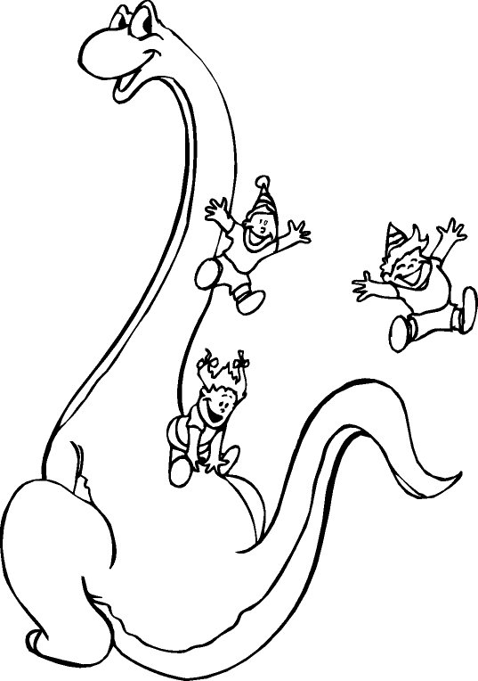
DEDE
Dede o Dudu nine.
Ali dayı iki elma yedi.
Dedem, Dilek nar al, dedi.
Dede Arda nerede?
Arda yukarı derede.

DAYI
Kadir dayı odun aldı.
Dayı, Eda sayı saydı.
Demet, dayım deli oldu.
Dayı diri diri elma yedi.
Dayı, o adam niye durdu?
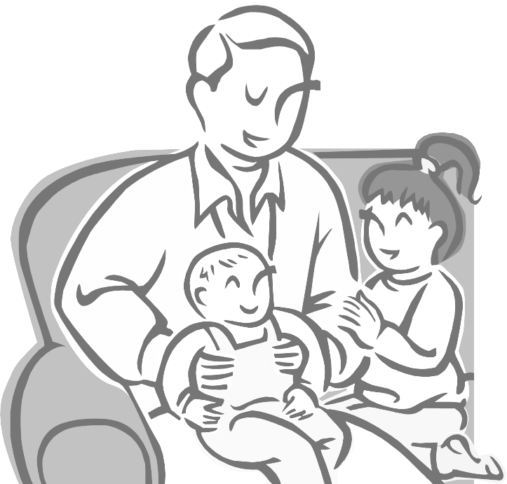

DEDE
Dedem dondurma yedi. Dedem, ninem dondurma yedi. Sana da dondurma aldı mı? Dedem odada oturur, uyur.

DİKKAT Dikkatli ol. Okulda dikkatli ol. Yolda dikkatli ol. Yolda koşma. Sırada dikkatli ol. Sırada dikkatli otur. Dede dikkatli olsan iyi olur. Sakın elini kesme dedim.

Yukarıdaki okuma parçalarını seri olarak okuyana kadar oku daha sonra da bir metni sana okusunlar sen de bakmadan deftere yaz.

